MongoDB

EJ1:
Crear BD ‘domotica’:
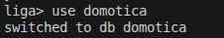

Crear collection ‘mediciones’:
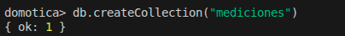

Insertar 3 mediciones con fechas distintas:
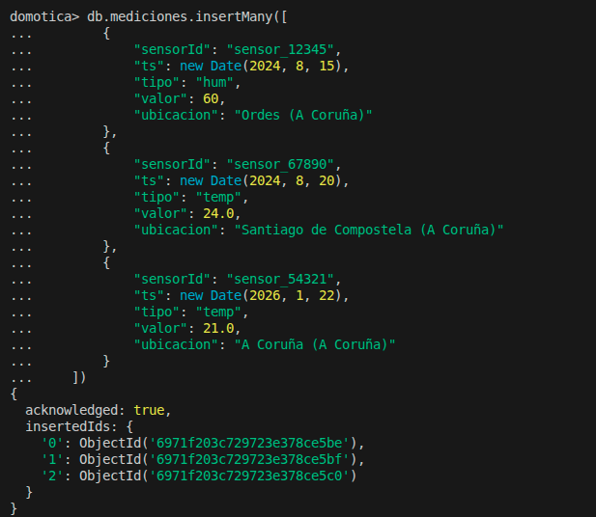

Consultar por sensorId y rango ts (últimas 24h)
Consultar mediciones por encima de umbral.
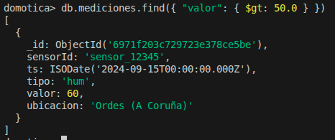

Corregir mediciones erróneas (updateMany).
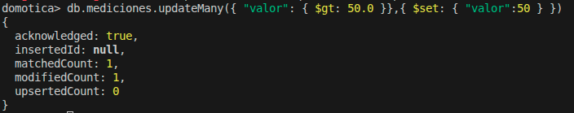

Eliminar mediciones anteriores a una fecha (deleteMany).

EJ2:
Crear BD ‘tienda’:
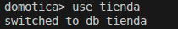

Colecciones: clientes, pedidos:
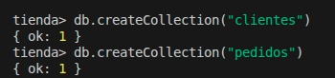
Insertar 2 clientes:
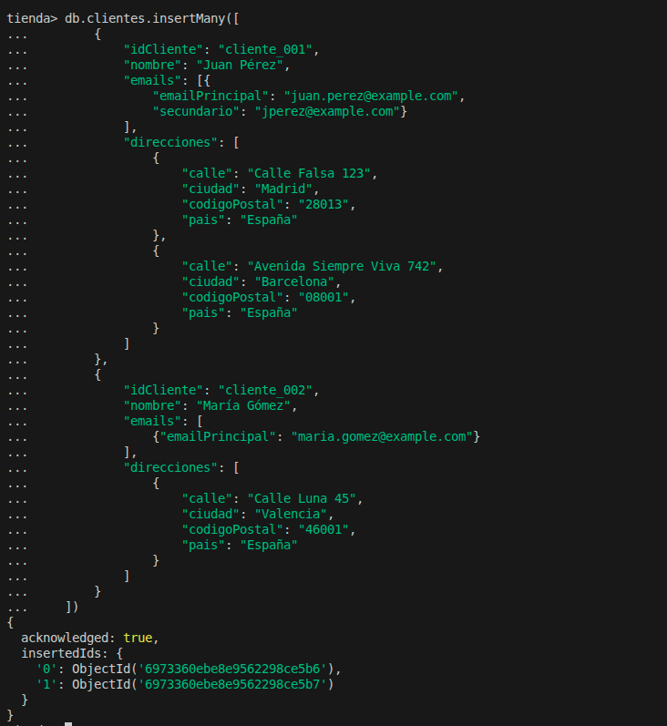

Insertar 3 pedidos:

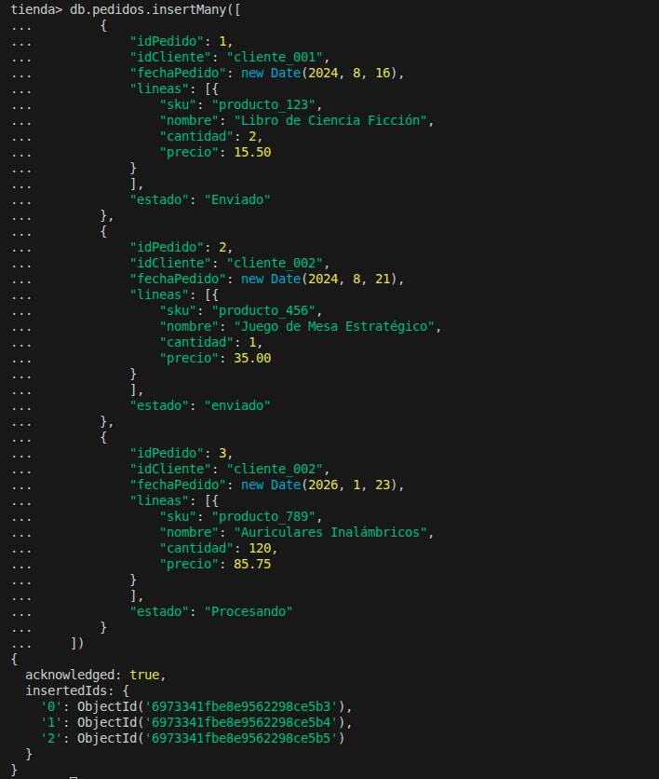

Pedidos de un cliente por idCliente.
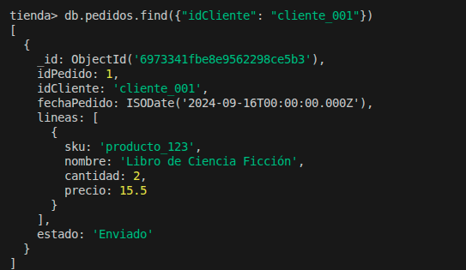

Pedidos con cantidad > 100
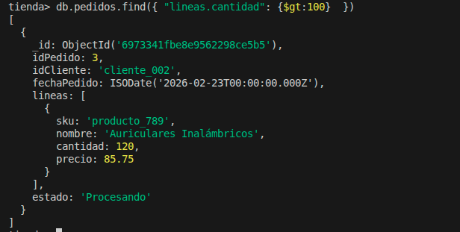

Cambiar el estado de un pedido.
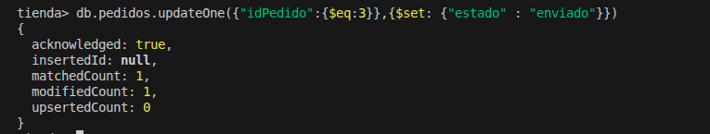
Cambiar el email principal de un cliente.

